**问题论文集合**

**汪磊**教授多篇SCI论文与中文核心期刊存在**一稿多投**，或者甚至直接**原样抄袭、融合抄袭**的问题，与科学研究中的严谨作风严重违背。**用[]表示英文序号，用【】表示中文序号**，现将部分问题罗列如下，为（一）至（六）：

**（一）、[1]** **The effect of psychological risk elements on pilot flight operational performance.** (SCI作者：Lei Wang;Jingyi Zhang 刊名：Human Factors and Ergonomics in Manufacturing & Service Industries 出版日期：2020 卷号：Vol.30 期号：No.1 页码：3-13 doi：10.1002/hfm.20816)

与 【1】《民航飞行员风险心理与操作水平相关性研究》（中文核心作者：汪磊，董传亭，杨星月，张静怡刊名：中国安全科学学报ISSN：1003-3033出版日期：2019期号：第6期页码：37-42）。**问题：**中文期刊【1】发表内容就是对英文[1]部分章节的摘录翻译，多处重要图表完全一致。且同时受到**自然科学基金U1733117**资助，其科研行为不端。具体如下：

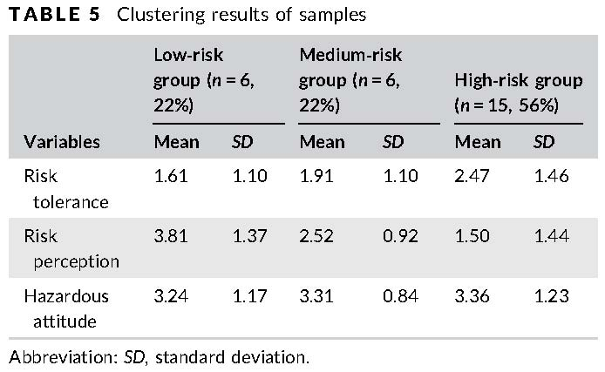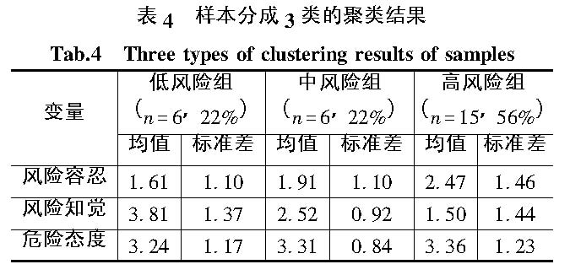

图1说明：聚类结果分析完全照抄。

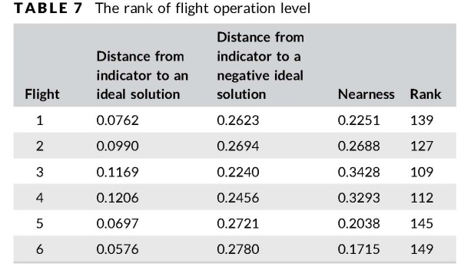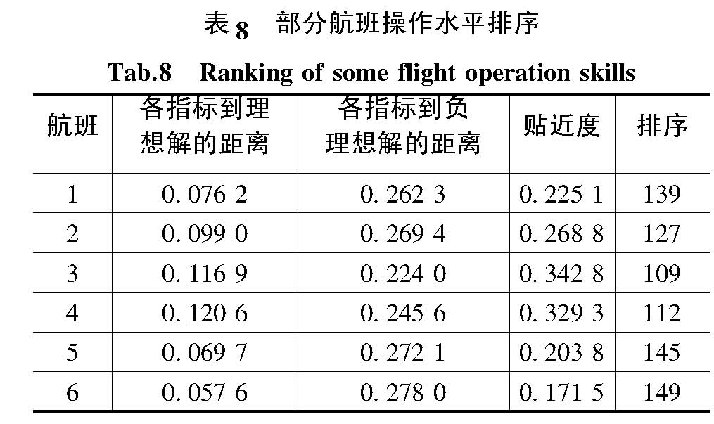

图2说明：[1]中核心章节4.2的重要结果完全与【1】中3.2.4一致，如上图。

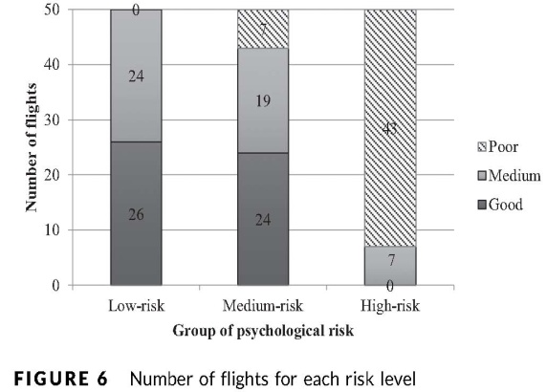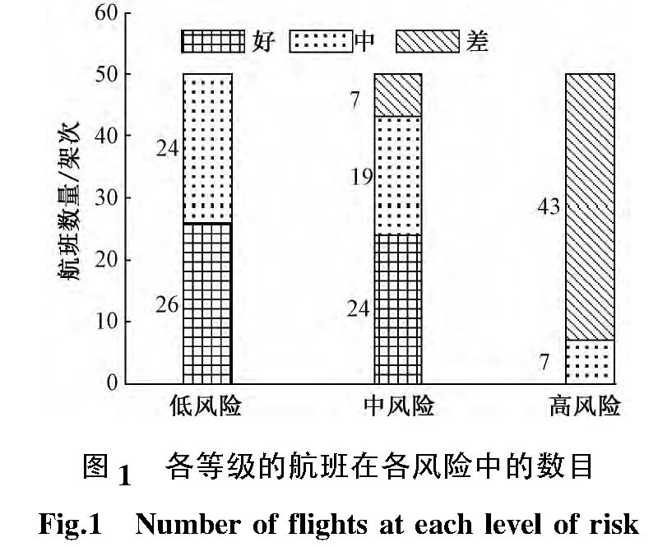

图3说明：作为两篇文章的核心结果完全一致，如上图。

**（二）、[2] Design and analysis of aviation human factors KMS**

(作者：Wang, Lei 刊名：International Conference on Internet Technology and Applications, ITAP 2010 - Proceedings 出版日期：2010 doi：10.1109/ITAPP.2010.5566204)

与【2】《航空人为因素知识管理研究初探》（作者：汪磊 日期：2009 会议名称：2009年国际航空人为因素研讨会 会议录名称：2009年国际航空人为因素研讨会论文集）

**问题：**会议论文【2】只是**[2]**的部分摘录，核心图表只是修改了颜色。

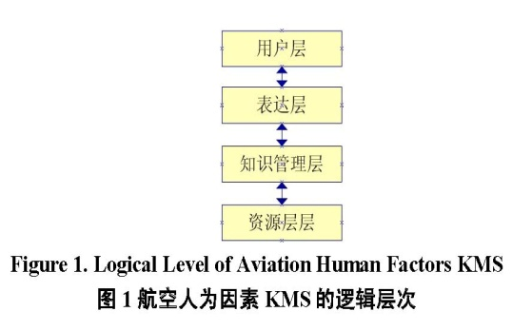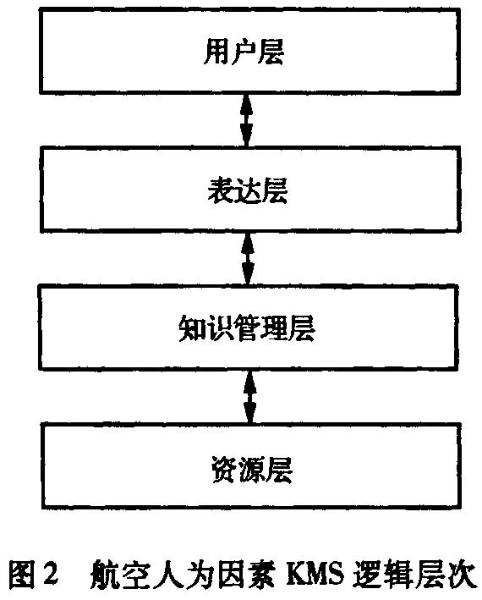

图4说明：关于KMS层次图片直接就是换了颜色

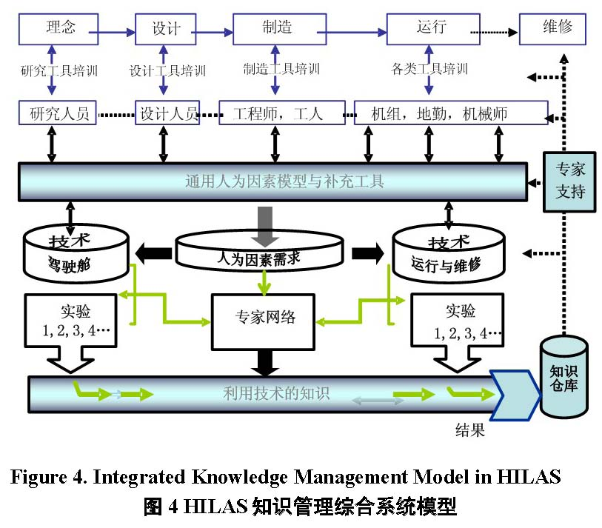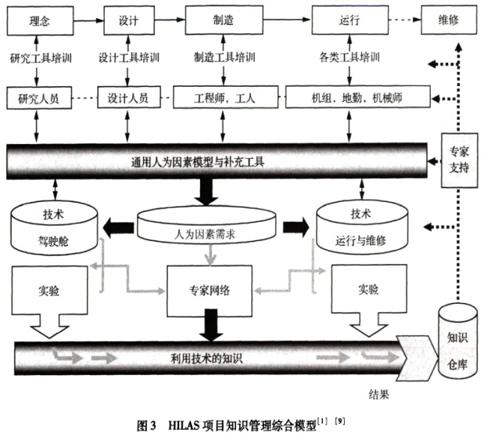

图5说明：在核心图表使用上就是换了颜色，同时在[2]中故意不引用。

**（三）、[3]A Method of Applying Flight Data to Evaluate Landing Operation Performance**

**(**作者：Wang, Lei;Zhang, Jingyi;Dong, Chuanting;Sun, Hui;Ren, Yong 刊名：Ergonomics 出版日期：2019 卷号：Vol.62 期号：No.2 页码：171-180 doi：10.1080/00140139.2018.1502806**)**

**与[4]A Landing Operation Performance Evaluation System Based on Flight Data (**作者：Wang, Lei;Ren, Yong;Sun, Hui;Dong, Chuanting 日期：2017 会议名称：14th International Conference on Engineering Psychology and Cognitive Ergonomics (EPCE) Held as Part of 19th International Conference on Human-Computer Interaction (HCI International)**) 问题：英文SCI与英文会议论文之间核心指标、使用软件基本完全一致，存在一稿多投。且牵涉自然科学基金U1733117和61304207具体如下：**

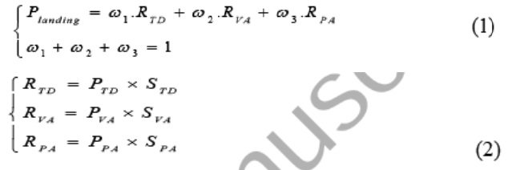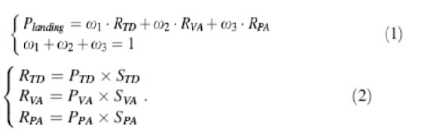

**图6说明：[3](左)[4](右)核心公式体系完全一致。**

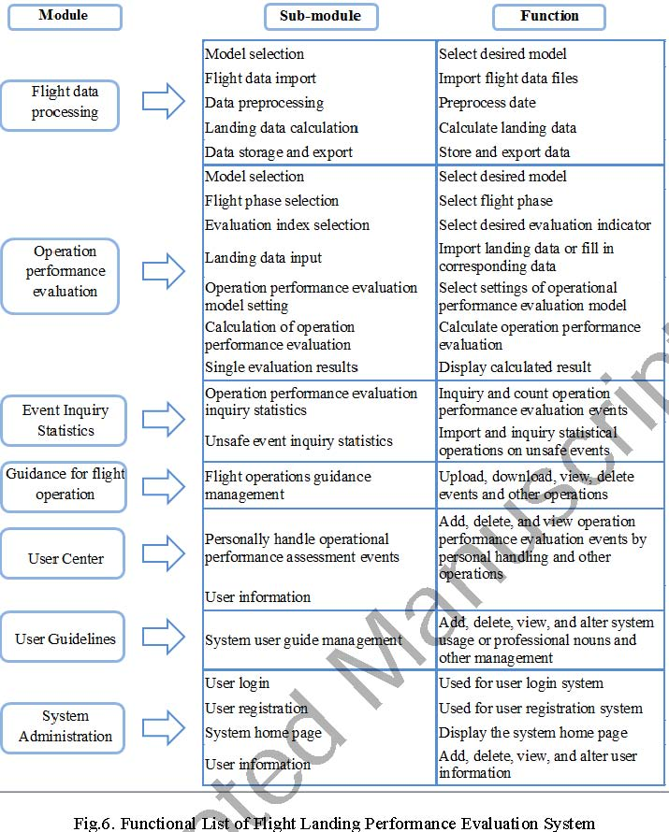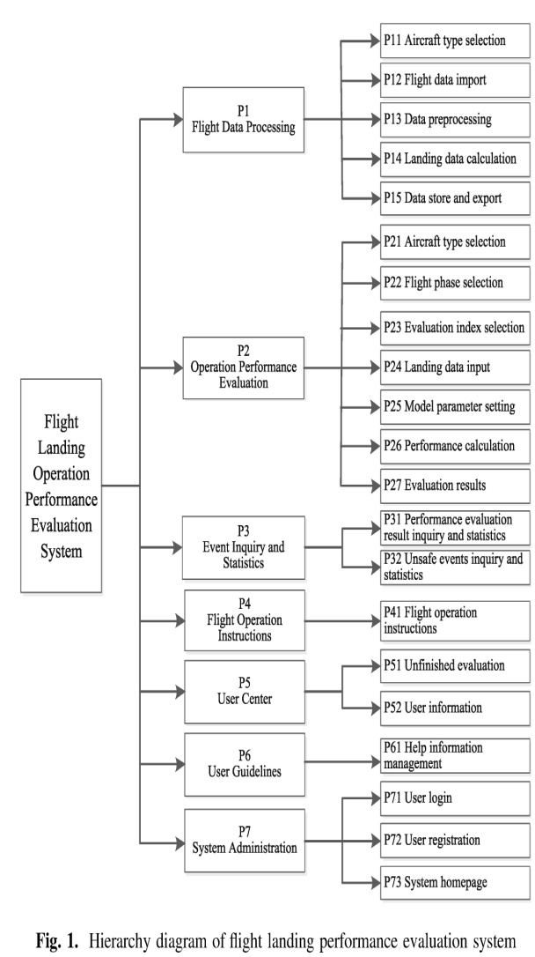

**图7说明：尽管单词顺序有变化，[3][4]的评价系统指标完全一致！！**

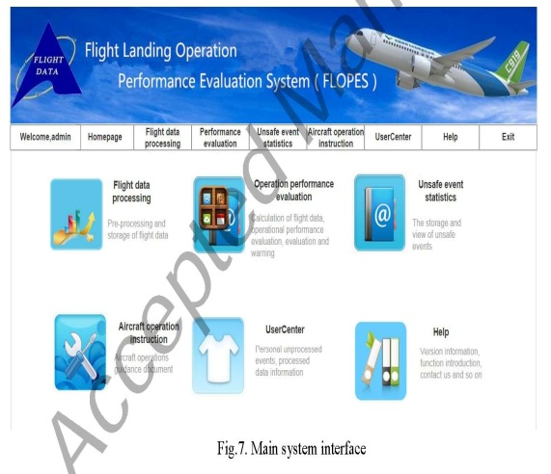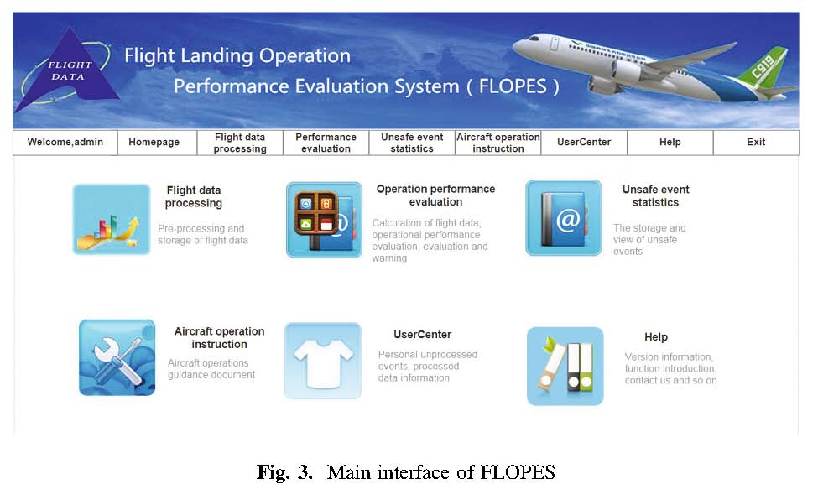

**图8说明：在[3][4]中开发核心软件界面完全相同。**

**（四）、[5] Study of fatigue measurement based on eye tracking technique（**作者：Wang, Lei;Sun, Ruishan 刊名：ICTIS 2011: Multimodal Approach to Sustained Transportation System Development - Information, Technology, Implementation - Proceedings of the 1st Int. Conf. on Transportation Information and Safety 出版日期：2011 页码：1723-1729 doi：10.1061/41177(415)218**）**【3】《空中交通管制员疲劳状态实时监测方法的实现》（作者：汪磊，孙瑞山刊名：安全与环境工程ISSN：1671-1556出版日期：2013期号：第4期页码：87-91）【4】《基于面部特征识别的管制员疲劳监测方法研究》（作者：汪磊，孙瑞山 刊名：中国安全科学学报ISSN：1003-3033出版日期：2012期号：第7期 页码：66-71）**问题：三篇文章存在融合抄袭的问题，虽然有引用，但相似度过大，基本不存在创新性！具体如下**

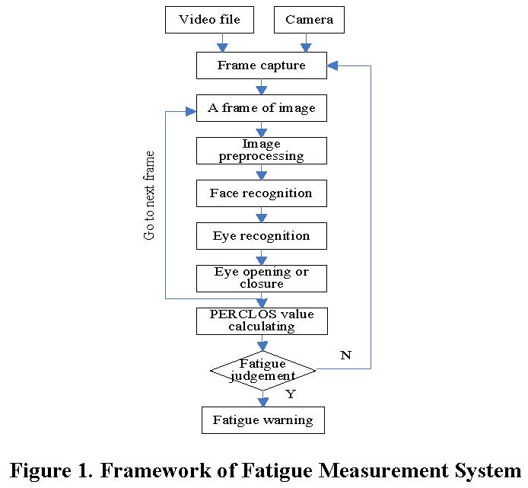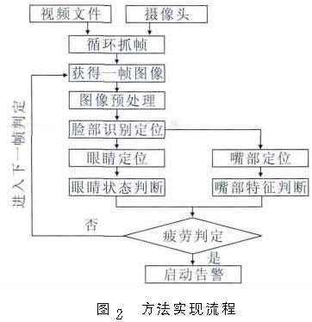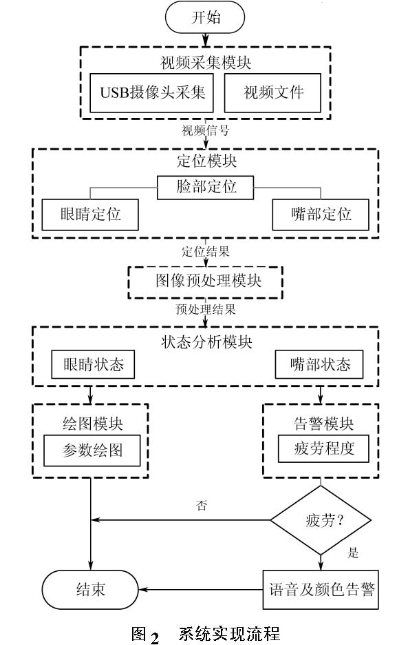

**图9说明：[5](左)【3】（中）【4】（右）实质上流程一样，尤其在【3】（中）【4】（右）两篇中文中基本完全一致！**

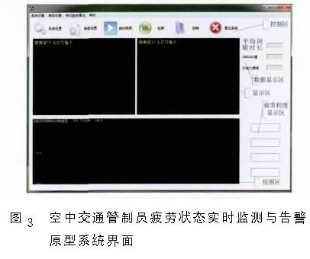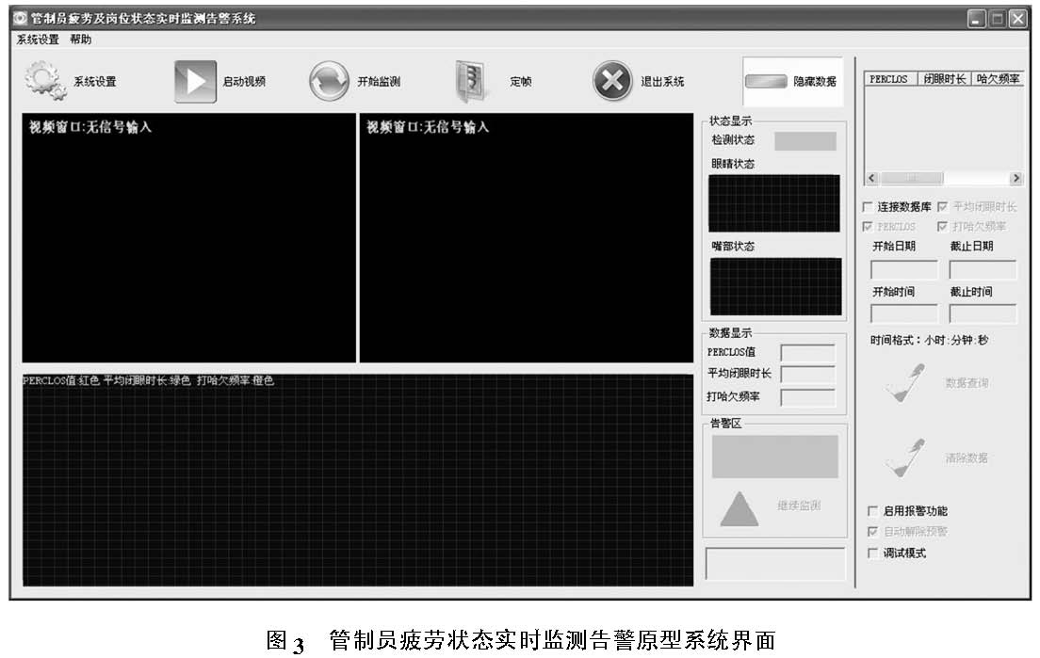

**图10说明：核心开发软件完全无区别。**

**（五）、【5】**《CFIT事故中的人为因素》（作者：汪磊，孙瑞山 文献出处：中国民航大学学报 ISSN：1001-5000 年代：2007 期号：第A1期 页码：80-82**）【6】**《可控飞行撞地(CFIT)的事故树分析(FTA)》（作者：汪磊，孙瑞山日期：2005会议名称：第六届全国交通运输领域青年学术会议 会议录名称：第六届全国交通运输领域青年学术会议论文集）**问题：两篇文章中的核心算法CFIT事故树完全照抄，应认为一稿多投。具体如下：**

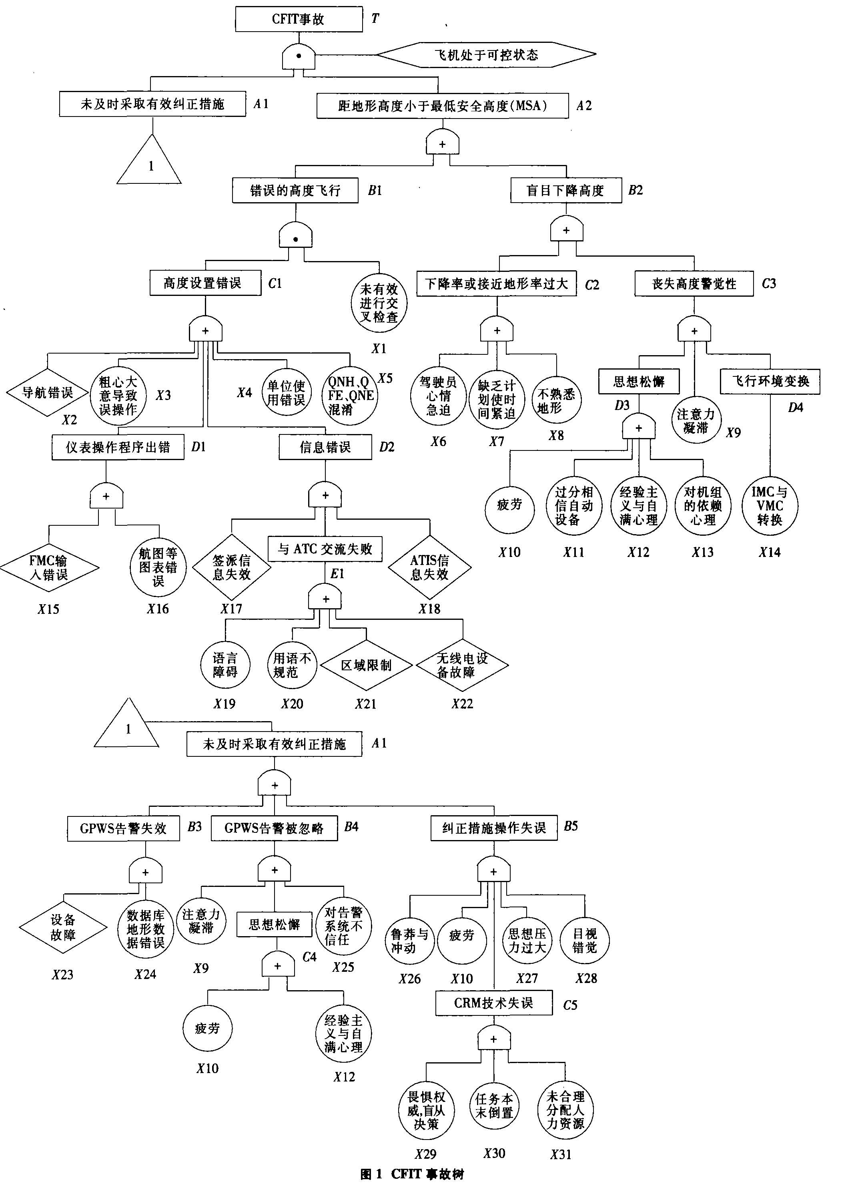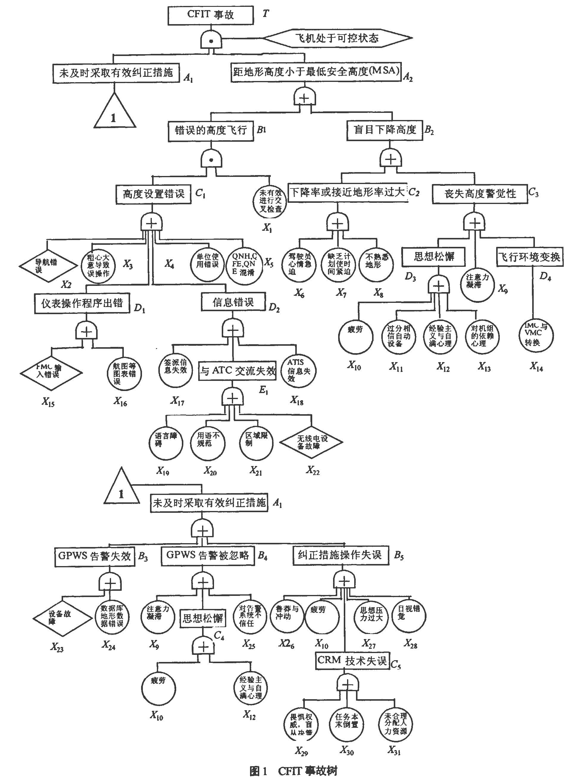

**图11说明：【5】（左）【6】（右）中核心算法图完全一致，而文章内容的核心只与该事故树的结构相关。因此可认为这两篇完全一致。**

**（六）、[6] Pilot Operating Characteristics Analysis of Long Landing Based on Flight QAR Data**

(作者：Lei Wang;Changxu Wu;Ruishan Sun 刊名：Lecture Notes in Computer Science 出版日期：2013 卷号：Vol.8020 期号：No.1 页码：167-176 doi：10.1007/978-3-642-39354-9_18)

**[7]** [**An Analysis of Hard Landing Incidents Based on Flight QAR Data**](https://fjour.blyun.com/views/specific/3004/FJourDetail.jsp?dxNumber=370104848617&d=70F32A0C1A79E21A037430FD763702F7) **(**作者：Lei Wang;Changxu Wu;Ruishan Sun;Zhenxin Cui 刊名：Engineering Psychology and Cognitive Ergonomics 出版日期：2014 页码：398-406**) [8] Effects of flare operation on landing safety: A study based on ANOVA of real flight data(**作者：Wang, Lei;Ren, Yong;Wu, Changxu 刊名：Safety Science 出版日期：2018 卷号：Vol.102 页码：14-25 doi：10.1016/j.ssci.2017.09.027**)【7】**《基于飞行QAR数据的重着陆风险定量评价模型》（作者：汪磊，孙瑞山，吴昌旭，崔振新，陆正 文献出处：中国安全科学学报 ISSN：1003-3033 年代：2014 期号：第2期 页码：88-92）

**问题：这四篇文章本质就是Normal landing, Hard landing, long landing的排列组合，基本可认为互相抄袭！更为严重的是，其来自同一数据集的数据在简单分类上就存在矛盾，有很大可能为数据造假！建议中科院心理所予以彻查。主要牵涉到自然科学基金61304207，U1333112 ，U1733117的资助。具体如下：**

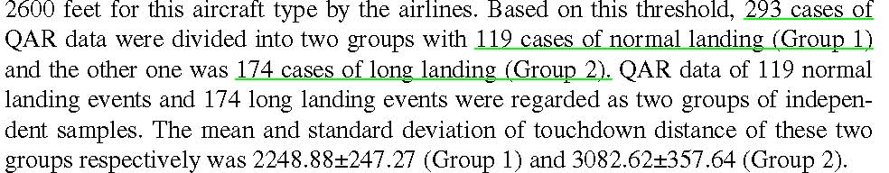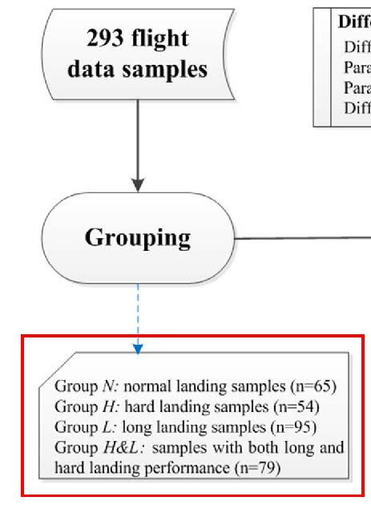

**图12说明：[6](左)与[8]（右）中数据分组描述存在明显冲突。根据四篇文献中Method部分的描述，及校验均值与方差，此293个数据为统一数据源。但作者在对其分类描述时，存在明显矛盾（普通组在[6]中为119个，在[8]中为65个）！而对[7]与【7】的数据处理，同样存在疑问。建议作者提供原数据，否则可认定为直接造假。**

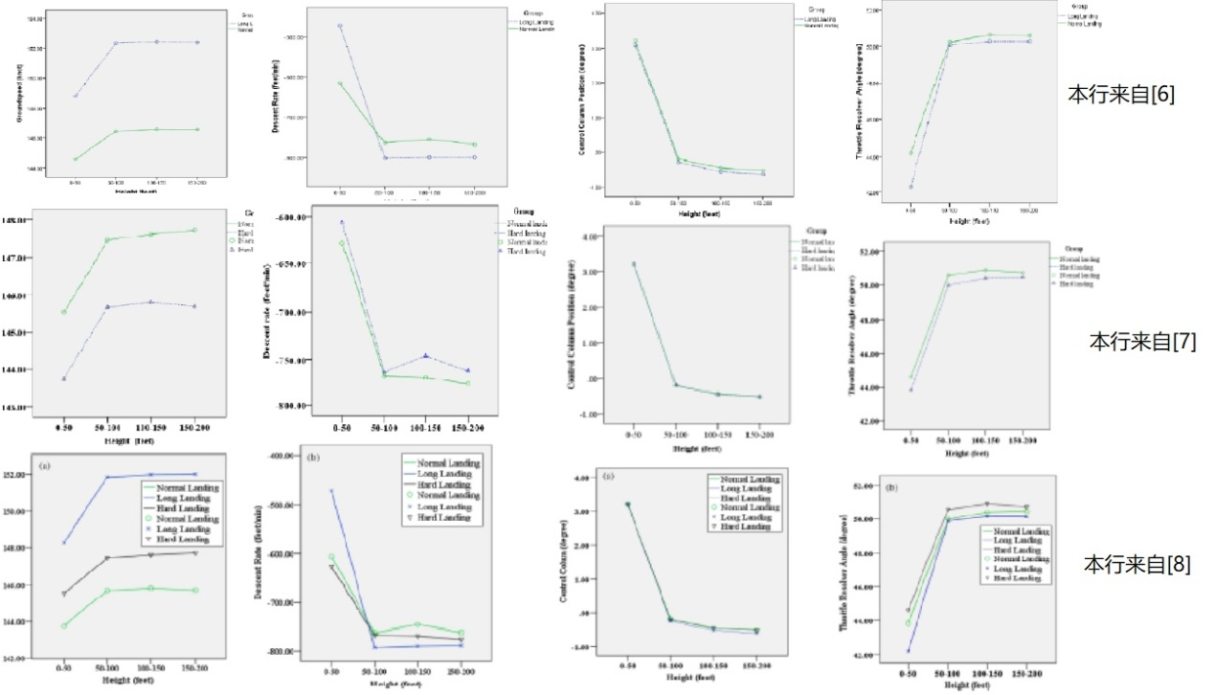

**图13说明：可以看到，2018年的[8]的结果就是2013年的[6]和2014年的[7]的叠加，最轻微的结果为一稿多投，而数据处理的不清楚使造假可能性增大。鉴于此，作者必须公开数据及处理过程！**

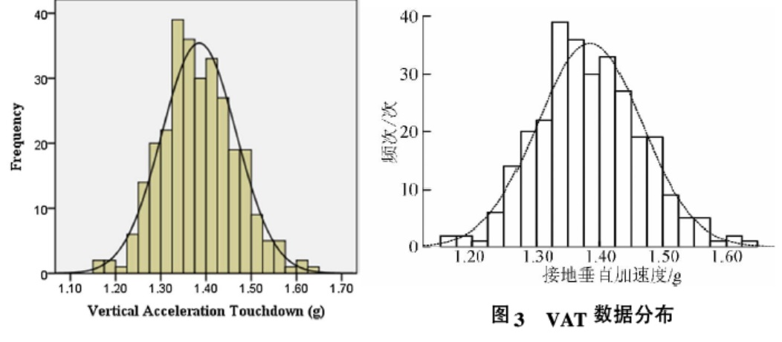

**图14说明：中文【7】（右）中的主要结果为sci[8]（左）中的一小部分。存在抄袭一稿多投。**

牵涉到的**文献列表**如下（英文见邮箱附件，中文可从万方或知网上下载）：

**英文：[1]** **The effect of psychological risk elements on pilot flight operational performance**

**[2] Design and analysis of aviation human factors KMS [3]A Method of Applying Flight Data to Evaluate Landing Operation Performance [4]A Landing Operation Performance Evaluation System Based on Flight Data [5] Study of fatigue measurement based on eye tracking technique [6] Pilot Operating Characteristics Analysis of Long Landing Based on Flight QAR Data [7]** [**An Analysis of Hard Landing Incidents Based on Flight QAR Data**](https://fjour.blyun.com/views/specific/3004/FJourDetail.jsp?dxNumber=370104848617&d=70F32A0C1A79E21A037430FD763702F7) **[8] Effects of flare operation on landing safety: A study based on ANOVA of real flight data**

**中文：**【1】《民航飞行员风险心理与操作水平相关性研究》【2】《航空人为因素知识管理研究初探》【3】《空中交通管制员疲劳状态实时监测方法的实现》【4】《基于面部特征识别的管制员疲劳监测方法研究》**【5】**《CFIT事故中的人为因素》**【6】**《可控飞行撞地(CFIT)的事故树分析(FTA)》**【7】**《基于飞行QAR数据的重着陆风险定量评价模型》